子どもの笑顔、未来のために、
令和６年７月23日 学校だより 第５号 胎内市立きのと小学校
http://tainai-kinoto-es.edumap.jp/


きのと小

燦
だより

伸びゆく力を育むために、みんなで力を合わせて育てましょう
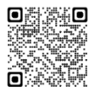
通知表を持って帰る日です
校長 髙橋 路子
74日間の１学期が終了しました。保護者の皆様や地域の皆様より、いつも温かく力強くご支援をいただきました。お陰様で、職員皆で子どもたちの成長を喜びながら、終業式を迎えることができました。大変ありがとうございました。
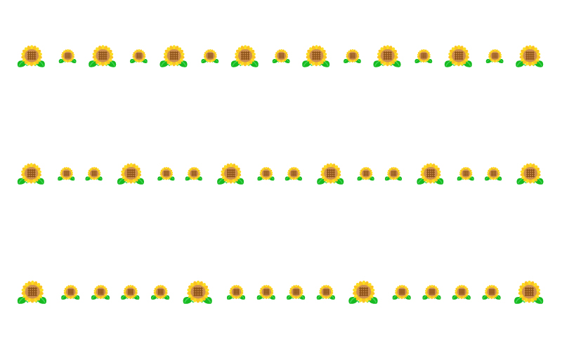

これは、ある３人の小学生が、終業式の日に通知表を家族に見せた時のお話です。

ふみこさんが通知表を見ると、成績が二つ下がっていました。国語と算数です。通知表を見た時、頭がくらっときました。家に帰る足取りも重く…。家族に通知表を見せる時、ちょっぴり震えました。
お父さんは、そんなふみこさんの心が見えたようでした。
「がんばったんだから、しょうがないよ。お父さんも、がんばったけどうまくいかなかったことが
何度もあったよ。くよくよしない。今日はカレーライスだよ。いっぱい食べて元気出そう。」

ふみこさんは、涙が出そうになりました。２学期は、がんばろう！と思いました。

みちこさんが通知表を見ると、成績が二つ下がっていました。国語と算数です。通知表を見た時、頭がくらっときました。家に帰る足取りも重く…。家族に通知表を見せる時、ちょっぴり震えました。
お母さんは、そんなみちこさんにこう言いました。
「ゲームばっかりしてるからでしょ！」そして「夏休み中、ゲームは禁止だからね！本気で勉強しなさい！」と、みちこさんのゲームを取り上げました。お母さんの怒りは、本物でした。
みちこさんは、涙が出てきました。２学期は、がんばろう…と思いました。

ゆうじさんが通知表を見ると、成績が二つ下がっていました。国語と算数です。通知表を見た時、頭がくらっときました。家に帰る足取りも重く…。家族に通知表を見せる時、ちょっぴり震えました。
お母さんは、そんなゆうじさんの心が見えたようでした。
「ゆうじは、元気にあいさつをして、当番の仕事を一生懸命やっているんだね。お母さんは、それが一番うれしいよ。」と言いました。「これからの人生で、一番大切なことだと思うよ。」と、笑顔で言いましたが、少し目が光っているようにも見えました。
ゆうじさんは、涙が出そうになりました。２学期は、がんばろう！と思いました。

さて、我が子の通知表を受け取ったとき、保護者の皆様は、どんなふうに声をかけるでしょうか。
ふみこさんやゆうじさんのお父さん、お母さんのような声かけができたらなあ、と思いますが、いかがでしょうか。
通知表でお伝えできるのは、お子さんの力のほんの一部です。この外からの「見える学力」を支えている「見えない学力」は、「規則正しい生活」「自分で決めたことを守る」「あいさつをする」「お手伝いをする」「ゆったり読書をする」「様々な経験をする」などで蓄えることができると言われています。夏休みは、その絶好の機会と考えます。
子どもたちに「家族や地域の方と、安全で楽しい夏休みを過ごすこと」「命を守ること」と話し、始業式には、健康で元気に登校することを約束しました。子どもたちにとって充実した夏休みになりますように。
８、９月の主な行事予定と下校バス時刻

月 | 火 | 水 | 木 | 金 | 土
 |  |  | ８／２９ | ３０ | ３１
 |  |  | 始業式 | 全校４時間授業  給食開始
 |  |  | ①全校 11:30  １号車 11:40  2、3号車11:50 | ①全校 13:20  １号車 13:30  2、3号車13:40
９／２ | ３ | ４ | ５ | ６ | ７
学習生活がんばり週間（～６日）  発育測定(下学年） | 発育測定(上学年） | 全校５時間授業  自学交流会 | 委員会
①全校 14:40  １号車 14:50  2、3号車15:00 | ①1、2年 14:20  ②3～6年 15:10  3号車 15:30 | ①全校 14:40  １号車 14:50  2、3号車15:00 | ①1～4年 14:40  ②5、6年 15:15 | ①1～3年 14:40  ②4～6年 15:30
９ | １０ | １１ | １２ | １３ | １４
 | あいさつ声がけ運動（地域のみ） | あいさつ声がけ運動（学校のみ） | クラブ  スクールカウンセラー来校日
①全校 14:40  １号車 14:50  2、3号車15:00 | ①1、2年 14:20  ②3～6年 15:10  3号車 15:30 | ①1年 14:40  ②2～6年 15:30  3号車 15:50 | ①1～3年 14:20  ②4～6年 15:30 | ①1～3年 14:40  ②4～6年 15:30
１６ | １７ | １８ | １９ | ２０ | ２１
敬老の日 | 食育授業（３、４年） | こすずめの会読み聞かせ（１～３年）  訪問給食(１、２年）
 | ①1、2年 14:20  ②3～6年 15:10  3号車 15:30 | ①1年 14:40  ②2～6年 15:30  3号車 15:50 | ①全校 14:20  １号車 14:30  2、3号車14:40 | ①1～3年 14:40  ②4～6年 15:30
２３ | ２４ | ２５ | ２６ | ２７ | ２８
秋分の日振替休日 |  | 陸上大会壮行式 | 親善陸上大会（６年）  スクールカウンセラー来校日 | 陸上大会予備日
 | ①1、2年 14:20  ②3～6年 15:10  3号車 15:30 | ①1年 14:40  ②2～6年 15:30  3号車 15:50 | ①全校 14:20  １号車 14:30  2、3号車14:40 | ①1～3年 14:40  ②4～6年 15:30
３０ | 【１０月の予定】  １日（火）マラソン記録会 １９日（土）作品展、授業参観  ２日（水）マラソン記録会予備日、全校集会 お仕事体験  ３日（木）就学時健診、給食後下校 ２１日（月）振替休業日  ４日（金）科学研究発表会 ２３日（水）避難訓練  １０日（木）あいさつ声がけ運動、委員会 ２４日（木）クラブ  １１日（金）児童集会 ２５日（金）小学校交流ウォーク（５年）  １７日（木）クラブ ３０日（月）全校集会
①全校 14:40
１号車 14:50
2、3号車15:00

